Муниципальное бюджетное дошкольное образовательное учреждение
Аксайского района детский сад 10 «Улыбка»

Педагогический проект
Тема проекта «В солнечном царстве, космическом государстве»
Тип проекта: познавательный
В старшей группе (5-6 лет)
Сроки реализации: краткосрочный 1 неделя
(11. 04 -15. 04. 2022 г.)

Воспитатели: Сурженко А. Я.
Волошина А. А.

Х. Александровка
2021-2022 уч. Год
Паспорт проекта.

1 | Наименование | Педагогический проект «В солнечном царстве, космическом государстве»
2 | Основание для разработки проекта. | - Федеральный закон от 29. 12. 2012 № 273-ФЗ (ред. От 25.11.2013) «Об образовании в Российской федерации»;  - Приказ Министерства образования и науки Российской Федерации от 17.10.2013 № 1155 «Об утверждении Федерального государственного образовательного стандарта дошкольного образования»;  - Постановление Главного государственного врача РФ «Об утверждении СанПиН 2.4.1.3049-13 от 15.05.2013 № 26» с изменениями.
3 | Заказчик проекта. | Родители воспитанников, педагоги МБДОУ «Детский сад 10 «Улыбка» Аксайского района
4 | Целевая группа. | Дети 5 - 6 лет (старшая группа)
5 | Цель проекта | Создание условий для обогащения знаний детей о нашей солнечной системе, о космосе.
6 | Задачи  проекта. | 1. Сформировать устойчивый интерес к познанию космического пространства.  2. Познакомить детей с историей развития космонавтики, с символикой некоторых созвездий, строением солнечной системы.  3. Расширять первоначальные представления о звездах и планетах (их величине, о порядке расположения относительно Солнца, некоторых особенностях).  4. Прививать любовь к родному краю, планете, героям освоения космоса.  5. Формировать предпосылки поисковой деятельности, интеллектуальной инициативы.  6. Развивать умения определять возможные методы решения проблемы с помощью взрослого, а затем и самостоятельно.
7 | Ожидаемый результат проекта. | Планируемый результат со стороны детей:  - сформированы понятия и представления о: планетах, звёздах, космических аппаратах, космонавтах и т. д;  - сформирован интерес к новому, неизвестному в окружающем мире  - умеют предложить свой собственный замысел и воплотить его в рисунке, постройке и т.д.  - умеют самостоятельно действовать в различных видах деятельности;  - овладевают средствами общения и способами взаимодействия со взрослыми и сверстниками  Планируемый результат со стороны педагога:  - активизировалась поисковая деятельность;  - установление доверительных и партнёрских отношений с родителями;  - создадутся условия для благоприятного взаимодействия с родителями.  Планируемый результат со стороны родителей:  - повышение активного участия родителей в жизнедеятельности группы;  - повышение педагогической культуры родителей.
8 | Срок реализации проекта | Краткосрочный: 1 неделя  С 11. 04. 2022 по 15. 04. 2022 г.

Тип проекта: познавательный
Основная часть проекта:
Проблема: Современные дошкольники задают много вопросов о космосе, звездах, космонавтах, так как данная тема, как все неведомое, непонятное, недоступное глазу, будоражит детскую фантазию. Данный проект поможет детям научиться добывать информацию из различных источников, систематизировать полученные знания, применить их в различных видах детской деятельности.
Цель проекта: Создание условий для обогащения знаний детей о нашей солнечной системе, о космосе.
Задачи проекта:
1. Сформировать устойчивый интерес к познанию космического пространства.
2. Познакомить детей с историей развития космонавтики, с символикой некоторых созвездий, строением солнечной системы.
3. Расширять первоначальные представления о звездах и планетах (их величине, о порядке расположения относительно Солнца, некоторых особенностях).
4. Прививать любовь к родному краю, планете, героям освоения космоса.
5. Формировать предпосылки поисковой деятельности, интеллектуальной инициативы.
6. Развивать умения определять возможные методы решения проблемы с помощью взрослого, а затем и самостоятельно.

Методы и средства реализации проекта:
Игровые образовательные ситуации, повседневная жизнь, режимные процессы.
Работа с родителями.

Ожидаемые результаты:
Планируемый результат со стороны детей:
- сформированы понятия и представления о: планетах, звёздах, космических аппаратах, космонавтах и т. д;
- сформирован интерес к новому, неизвестному в окружающем мире
- умеют предложить свой собственный замысел и воплотить его в рисунке, постройке и т.д.
- умеют самостоятельно действовать в различных видах деятельности;
- овладевают средствами общения и способами взаимодействия со взрослыми и сверстниками

Планируемый результат со стороны педагога:
- активизировалась поисковая деятельность;
- установление доверительных и партнёрских отношений с родителями;
- создадутся условия для благоприятного взаимодействия с родителями.

Планируемый результат со стороны родителей:
- повышение активного участия родителей в жизнедеятельности группы;
- повышение педагогической культуры родителей.
Этапы работы над проектом
План-график мероприятий

Мероприятия | Цель | Сроки проведения | ответственный
I Этап
Предварительный:
Мониторинг знаний детей,
Анкетирование родителей,
Изучение лит-ры,
Подготовка материала и т. д
Информация родителей о предстоящей деятельности. |  |  | воспитатели
Выявление первоначальных знаний детей о космосе. |  |  | воспитатели
Планирование работы, прогнозирование результатов (продуктов проекта) |  |  | воспитатели
Анкетирование родителей: «Что рассказать ребенку про космос» |  |  | воспитатели
Информация в родительский уголок в виде папок-передвижек |  |  | воспитатели
Составление плана предстоящей работы |  |  | воспитатели
Составление сценариев и конспектов мероприятий проекта. |  |  | воспитатели
Подготовка материалов и предметной среды |  |  | воспитатели
Подбор научно-познавательной литературы |  |  | воспитатели
Подготовить атрибуты к сюжетной игре « Космическое путешествие». |  | Вечер 11. 04  (понедельник) | воспитатели
Выбор книг, энциклопедий о космосе |  | Обед 12. 04  (вторник) | воспитатели
Подбор атрибутов к конструктивным играм:  - из деревянного конструктора «Космодром»; |  | Утро 13. 04  (среда) | воспитатели
II Этап
Основной:
Расписывается работа с детьми,
Работа с родителями воспитанников
Беседа «Космос» | формировать представления о космических достижениях, первых космонавтах: развивать любознательность. | Утро 11. 04.  (понедельник) | воспитатели
Чтение и обсуждение рассказа Л. Обуховой «Вижу Землю» | развитие диалогической речи. | Обед 11. 04  (понедельник) | воспитатели
Сюжет. -рол. игра: «Космическое путешествие» | создать условия для обогащения детей впечатлениями, которые могут быть использованы в игре; побуждать к развертыванию сюжета данной игры | Вечер 11. 04  (понедельник) | воспитатели
Онлайн работа «Нарисуем космос» с родителями воспитанников | создание условий для реализации творческих способностей всех участников образовательного процесса – детей, родителей, педагогов. | Понедельник  11. 04 | воспитатели
Беседа «Земля - планета, на которой мы живем» | Дать детям элементарные представления о Земле; о материках, морях и океанах, о полюсах и экваторе | Утро 12. 04  (вторник) | воспитатели
Дид. игра «Подбери правильную одежду для космонавта» | отбирать соответствующую одежду для космонавта, обосновывать свой выбор | Утро 12. 04  (вторник) | воспитатели
Чтение К.А. Порцевский “Моя первая книга о Космосе” | Познакомить детей с новым произведением. Учить слушать произведение до конца. | Обед 12. 04  (вторник) | воспитатели
Беседа «Необъятный космос» | вызвать интерес к космическому пространству, расширять представления детей о профессии летчика – космонавта, воспитывать уважение к профессии, развивать воображение, фантазию | Вечер 12. 04  (вторник) | воспитатели
Рассказы о том, что Земля – шар, она вращается вокруг Солнца, а Луна – вокруг Земли, что есть другие планеты, об освоении космоса и использовании спутников для хозяйственной деятельности человека. | конкретизировать знания детей о планете Земля. | Утро 13. 04  (Среда) | воспитатели
просмотр видео о космосе- Ватцап работа | Развивать с помощью родителей у детей интерес к познанию нового. | Утро 13. 04  (Среда) | воспитатели
Моделирование размера солнца и земли (тыква и горошина). | развивать глазомер и умение сравнивать | Обед 13. 04  (Среда) | воспитатели
Свободное общение «Почему Луна не падает на Землю» «Зачем нужны сегодня искусственные спутники Земли?», | формирование первичных представлений о космосе, солнечной системе, о планетах, способствовать развитию познавательных и интеллектуальных способностей детей. | Утро 14. 04  (Четверг) | воспитатели
Чтение отрывка из книги В.Севастьянова «В космос» | Учить слушать рассказ. Отвечать на вопросы воспитателя. | Обед 14. 04  (Четверг) | воспитатели
Беседа «Мы космонавты» | познакомить детей с праздником «День космонавтики», профессиями «космонавт», «летчик». Формировать уважительное отношение к труду взрослых. | Утро 15. 04  (Пятница) | воспитатели
Загадывание загадок о космосе | развивать детскую речь, мышление. | Обед 15. 04  (Пятница) | воспитатели
Игр. Упр. придумай и нарисуй «Ракеты». | развивать фантазию детей. | Обед 15. 04  (Пятница) | воспитатели
Лепка « Ракета» | Развивать мелкую моторику пальцев рук при размазывании пластилина по поверхности деталей. Побуждать дополнять свою работу звёздами, планетами, кометами и т. д. | Вечер 15. 04  (Пятница) | воспитатели
«День космонавтики» Папка – передвижка | Обогащать родителей новыми знаниями, положительным опытом современного воспитания, конкретными рекомендациями |  | воспитатели
III Этап
Заключительный:
Подведение итогов работы по проекту
(Итоговые мероприятии, НОД, развлечения)
Итоговое мероприятие на тему: «Мир космоса» в форме викторины | Формировать представление о космическом пространстве и освоении космоса людьми. Поддерживать интерес к событиям и явлениям общественной жизни.  Задачи: закрепить и систематизировать знания о космосе (звездах, созвездиях, Солнечной системе, планетах). Уточнить знания об исследованиях Вселенной, о космосе. Развивать память, внимание. Воспитывать чувство гордости за свою Родину. | Пятница 15. 04 | воспитатели
Результаты работы
Воспитателями были определены и проведены наиболее эффективные интегрированные виды деятельности по теме «Космос», способствующих развитию свободного общения с детьми и взрослыми. В проекте были использованы разные интегрированные виды детской деятельности:
• Познавательно-трудовая деятельность
• Продуктивно-трудовая деятельность
• Коммуникативно-познавательная деятельность
• Литературно-коммуникативнаядеятельность
• Познавательно-игровая деятельность
• Коммуникативно-игровая деятельность
• Познавательно-двигательная деятельность
• Литературно-познавательная деятельность
• Музыкально-познавательная деятельность
На практике убедились, что метод проектов актуален и очень эффективен. Он даёт возможность ребёнку экспериментировать, синтезировать полученные знания, развивать творческие способности и коммуникативные навыки, творить и исследовать вместе с взрослыми, тесно общаться, что позволяет ему успешно адаптироваться к ситуации школьного обучения и окружающему миру
В ходе реализации проекта мы пришли к выводу, что подобные занятия, игры, продуктивная деятельность объединяют детей общими впечатлениями, переживаниями, эмоциями, способствуют формированию чувства гордости за свою страну. У детей появился интерес к самостоятельному поиску ответов в различных источниках информации, повысилась мотивационная составляющая: дети стали задавать больше вопросов, интересоваться познавательной литературой.
Практическая значимость проекта состоит в том, что его может использовать в своей работе любой творческий педагог, адаптировав его содержание к условиям своего ДОУ и возможности взаимодействия с социумом.
Таким образом, можно утверждать, что при создании определенных условий и использовании различных форм и методов работы, а также при включении в проект заинтересованных взрослых: педагогов и родителей, детям вполне доступно овладение элементарными знаниями о космосе.

Список используемой литературы

1. Алёшина Н.В.
Ознакомление дошкольников с окружающим и социальной деятельностью. Старшая группа. - М.: ООО «Элизе Трэйдинг», 2001. - 246 с.
2. 1000 загадок. Популярное пособие для родителей и педагогов. Составители Н.В. Ёлкина, Т.И. Тарабарина. Академия развития 2004 год.
3. Конспекты подгрупповых логопедических занятий в старшей группе детского сада для детей с ОНР. Н.В. Нищева. СПБ «Детство-Пресс», 2006 год.
4. https://infourok.ru/proekt-v-starshej-gruppe-na-temu-zagadochnyj-kosmos
5. https://nsportal.ru
6. https://www.maam.ru/detskijsad

Приложение 1

Анкета «Космос»

Ув. Родители, у нас в группе началась тематическая неделя «Космос», просим Вас ответить на вопросы

1. Ф.И.О. родителя__________________________________________________________
2. Как называется самая большая звезда?_______________________________________
3. Сколько планет в солнечной системе?________________________________________
4. Как называют нашу планету Земля?__________________________________________
5.Какие вы знаете спутники планет?___________________________________________
6. Как зовут первого космонавта?______________________________________________
7. Как зовут первую женщину космонавта?_____________________________________
8. Как называется последняя космическая станция?____________________________
9. Какие книги о космосе у вас есть дома?_____________________________________

Спасибо за внимание!!!

С уважением воспитатели старшей группы «Звездочка».

Приложение 2

Беседа «Космос»

Цель: формировать представления о космических достижениях, первых космонавтах: развивать любознательность.
Задачи:
Образовательная область «Познание».
Продолжать дополнять знание детей о космосе, о космонавтах, о полетах в космос.
Совершенствовать диалогическую и монологическую форму речи.
Развивать мышление, память, воображение.
Воспитывать чувство гордости за нашу родину, ее героев-космонавтов.
Образовательная область «Коммуникация».
Обогащать речь детей существительными, прилагательными, обозначающими тему «космос».
Развивать умение поддерживать беседу. Поощрять попытки делится с педагогам и другими детьми разнообразными впечатлениями и знаниями о космонавтике.
Образовательная область « Социализация».
Расширить представление детей о дне космонавтике. Развивать стремление выражать свое отношение к окружающему, самостоятельно находить для этого различные речевые средства.
Ребята, отгадайте загадку:
Планета голубая,
Любимая, родная,
Она твоя, она моя,
И называется (Земля)
Планета Земля самая красивая и самая интересная из планет.
Наша Земля — это огромный шар, на котором есть моря, реки, горы, пустыни и леса. А также живут люди. Кроме нашей голубой планеты есть и другие, а также звезды. Звезды — это огромные светящиеся шары. Солнце — тоже звезда. Оно расположено близко к Земле, поэтому мы его видим и ощущаем его тепло.
Звезды мы видим только ночью, а днем Солнце их затмевает. Есть звезды даже больше Солнца
Давайте сейчас познакомимся с названиями других планет. Все планеты похожи на 8 огромных шаров. Одни из них больше нашей планеты, другие – меньше. Все они, в том числе и наша планета, кружатся вокруг Солнца. У каждой планеты свой путь, который называется орбитой. Земля третья по счёту планета от Солнца.
Раз — Меркурий,
Два — Венера,
Три — Земля,
Четыре — Марс.
Пять — Юпитер,
Шесть — Сатурн,
Семь — Уран,
За ним — Нептун.
Он восьмым идёт по счёту.
А за ним уже, потом,
И девятая планета
Под названием Плутон.
Юпитер — самая большая планета.
Все планеты, а так же Солнце, звёзды находятся в космосе. Наша Земля и все, что ее окружает называется Вселенной, или космос.
В космосе находится и Луна. Когда – то, очень давно, Луна тоже была планетой, и тоже крутилась вокруг Солнца, но когда она пролетала около Земли, наше земное притяжение её притянуло и с тех пор она не крутится вокруг Солнца., а крутится вокруг нашей Земли. Луна – это спутник планеты Земля. Поэтому нам так хорошо её видно.
Что же такое «космос» ребята? Космос это огромное пространство.
В древности, когда наши предки жили еще в пещерах, они каждую ночь смотрели в небо и удивлялись: над их головами в бездонной вышине сверкали бесчисленные точки. Они исчезали к утру, чтобы появиться следующей ночью. Пещерные люди видели сверкающий, огромный диск Солнца, разгоняющий тьму, видели сияющую Луну, которая периодический меняло свою форму.
Почему это происходит, наши предки не понимали, и объяснить не могли. Людям было очень интересно узнать, что происходит там, высоко в небе. Поэтому люди начали осваивать космическое пространство.
А вы знаете, кто первым полетел в космос? Чтобы узнать, с чем человеку придется столкнуться в космосе, ученые отправляли на "разведку" животных. Это были собаки, кролики, мыши, даже микробы.
Собаки более умные животные, чем мыши, но не все собаки подходили для испытаний. Породистые собаки очень нежные, в космос они не годились. Собак отбирали по размеру, проводили с ними тренировки, приучали их к шуму, тряске. Больше всех подошли обычные дворняги. Первая собака Лайка в 1957 году была отправлена в космос. За ней наблюдали, но на Землю она не вернулась.
Потом летали в космос Белка и Стрелка. В 1960 году 19 августа их запустили в космос на прототипе космического корабля "Восток". Они пробыли в космосе более суток и благополучно вернулись обратно. Так ученые доказали, что полет в космос возможен.
Кто из вас знает, кто такой космонавт?
Космонавт — это человек, который испытывает космическую технику и работает в космосе. Первым космонавтом был Юрий Алексеевич Гагарин. 12 апреля 1961 года(58 лет назад). он совершил полет в космос на корабле »Восток-1» и облетел Землю за 1 час 48 минут. Взлетев в космос Гагарин увидел с высоты, что наша планета имеет форму шара. Вернулся Гагарин назад живым и здоровым.
Наша страна очень гордится тем, что в космос полетел гражданин нашей страны России. Юрий Гагарин всегда останется в нашей памяти как первый космонавт.
Сейчас космонавтов очень много. Они часто летают в космос, потому что человек всё ещё не узнал все секреты космического пространства, поэтому космонавты исследуют космос, изучают его.
Игра »Скажи наоборот».
Научить детей выбирать слова с противоположным значением.
Далекий -…
тесный -…
большой -…
подниматься -…
яркий -…
улетать -…
высокий -…
известный -…
включать -…
темный -…
Для космонавтов придумали специальное снаряжение, одежду - серебристые скафандры. Они предназначены для защиты человека от внешней среды(от газов, жидкостей и излучений). Они защищают космонавтов. В них есть системы, обеспечивающие дыхание,- ведь в космосе нет кислорода.
Как вы думаете, какая работа у космонавтов? (Трудная, интересная, важная, опасная).
Космонавты выполняют очень важную работу. Благодаря этой работе на Земле развивается наука и техника.
Ребята, а вы знаете, кто может попасть в отряд космонавтов?
Воспитатель: Космонавтом хочешь стать, должен много- много…
Дети: Знать.
Воспитатель: Любой космический маршрут
Открыт для тех, кто любит …
Дети: Труд.
Воспитатель: Ждут нас быстрые ракеты
Для полетов на..
Дети: Планеты..
Воспитатель: Самый дружный будет наш
Наш веселый…
Дети: Экипаж.
Воспитатель: Если в космос мы хотим
Значит скоро …
Дети: Полетим.
Давайте и мы с вами поиграем в космонавтов.
Проводится подвижная игра «Ракетодром»
Дети раскладывают обручи по кругу, свободно бегают вокруг обручей и произносят слова:
Ждут нас быстрые ракеты
Для полётов по планетам.
На какую захотим,
На такую полетим!
Но в игре один секрет –
Опоздавшим места нет!
Воспитатель убирает несколько обручей. Игра повторяется, пока не останется один обруч.
Закрепляющие вопросы к детям.

Приложение 3

Сюжет. -рол. игра: «Космическое путешествие»
Образовательные задачи:
- учить детей брать на себя различные роли в соответствии с сюжетом игры; использовать атрибуты, строительный материал; развивать творческое воображение.
- побуждать детей более широко и творчески использовать в играх знания о космосе;
Развивающие задачи:
- развивать интерес к сюжетно-ролевым играм;
- развивать инициативу, организаторские и творческие способности детей.
Воспитательные задачи:
- воспитывать доброжелательность, готовность выручить сверстника, умение считаться друг с другом, справедливо решать споры
Оборудование:
строительный материал, атрибуты для игры «Больница», скафандры, рация, пульт управления.
Предварительная работа:
- Рассматривание фотоиллюстраций о космических ракетах, о работе космонавтов на Земле и в космосе.
- Беседа с детьми о первом космонавте Ю. Гагарине- чтение художественной литературы; очерков о космосах: К .Булычев «Тайна третьей Планеты», В .Медведев «Звездолет Брунька»,
-изготовление совместно с детьми атрибутов для игры.
Игровые роли: космонавты, врач, шофер, командир, главнокомандующий полетом, журналист, турист, механик.
Ход игры:
(Воспитатель заводит детей в зал. )
Воспитатель: Собрались сегодня в круг.
Я — твой друг, и ты — мой друг.
Крепко за руки возьмемся
И друг другу улыбнемся! (Дети улыбаются.)
- Я думаю что у всех хорошее настроение . Помните, вы хотели поиграть в игру про космонавтов?
Д: ответы детей
В.-И я предлагаю сегодня нам поиграть в интересную игру «Космическое путешествие». Вы согласны?
Дети: ответы детей
В.-А что вы знаете о космосе?
Д: ответы детей
В:- Хотели бы вы стать космонавтами и полететь в космос?
Д: ответы детей
В:-
Если в космос вы хотите,
Значит, скоро полетите.
Самым смелым будет наш,
Веселый дружный экипаж.
В: - Ребята, мы сегодня будем космонавтами, а какими должны быть космонавты?
Д: ответы детей
В:- Как вы думаете, кто летает в космос? Кого можно взять с собой в космос, даже нужно взять с собой?
Д: ответы детей
В:- Давайте распределим роли. Кто у нас будет командиром нашей команды, врач, механик, журналист, турист, шофер и конечно космонавты.
В:- А на чем можно отправиться в Космос?
Д:- ответы детей
В:-- Её у нас нет, как быть?
Д:- ответы детей
В:- давайте все вместе построим космический корабль,(ракету).
Д:- ответы детей
(Дети вместе строят космический корабль, договариваются , при сооружении ракеты выделяют ее части: нос, люки, отсеки, иллюминаторы)
В:- Молодцы, вы дружно потрудились. И придумаем нашей ракете название.
Д:- ответы детей
В:- Ну что ж корабль "Комета" у нас готов. Как вы думаете можно ли отправляться полет?
Д: ответы детей
В:-Надо проверить здоровье наших будущих космонавтов, ведь в космос летят только здоровые космонавты, у кого крепкое здоровье. Попросим доктора занять свое рабочее место. (Ребенок роли доктора занимает свое место) Сейчас мы сделаем супер зарядку, которая выявит самых сильных и ловких:
"Все готово для полета - руки вперед, вверх.
Ждут ракеты всех ребят - руки над головой, изображая
ракету.
Мало времени для взлета - маршируют на месте.
Космонавты встали в ряд - прыжок, ноги врозь, руки на поясе
Поклонились вправо, влево - наклоны в стороны
Отдадим земной поклон - наклоны вперед
Вот ракета полетела - прыжки на двух ногах
Опустел наш космодром" - приседания.
Пожалуйста будущие космонавты пройдите в кабинет врача и пройдите обследование. (Дети в кабинете врача проходят обследование. Воспитатель направляет, поправляет детей в данной ситуации).
В:- Доктор доложите командиру о готовности команды к космосу.
Доктор:-
Командир:-
В:- Я остаюсь на земле в центре управления полетом, буду наблюдать за вами , может кто-то хочет остаться в центре управления?
Д:- ответы детей
В:- Команда садится в автобус, и отъезжает к месту полета.
(Ребенок шофер в кепке с рулем в руках под музыку везет команду к месту назначения).
В:- Бурными аплодисментами, провожающие ,со слезами радости на глазах провожают космонавтов в свой первый космический полет.
В: -Чтобы в космос полететь
Надо нам в ракету сесть.
По ступенькам поднялись
Крепко за руки взялись.
Аккуратно надо сесть
Чтоб приборы не задеть.
(Дети имитируют движения.)
В: Все заняли свои места?
Д:- ответы детей
В: Приготовится к запуску ракеты!
Д: Есть, приготовится!
В.: Пристегнуть ремни!
Д:. Есть, пристегнуть ремни!
В:. Запустить двигатели!
Д:Есть, запустить двигатели!
В: Включить контакты!
Д: Есть, включить контакты!
В: . Начинаем обратный отчёт!
В и Д: (10, 9, 8, 7, 6, 5, 4, 3, 2, 1, 0.)
Все. Пуск! Ура! Летим!
На экране появляется запись космического полёта «Красоты Вселенной».
В:- Комета, комета я земля, как проходит полет?
( в это время на слайде показывается полет планет звезд звучит спокойная музыка,)
К:- полет проходит нормально.( звезды, звездный дождь и чуть тревожная музыка)
К:-Земля, земля я комета мы попали под звездный дождь, наша ракета сломалась . Попытаемся отремонтировать ракету.
( Механик – космонавт изображая невесомость, выходит открытый космос, турист фотографирует, корреспондент делает заметки, другие члены экипажа с тревогой за всем за этим наблюдают, механик чинит ракету. )
Механик: Товарищ командир, я починил ракету, можем продолжать полет.
К: Молодец, занять всем свои места, продолжаем полет.
(Продолжают полет дальше, звучит спокойная музыка и поступают непонятные сигналы)
В: «Комета», «Комета»! Вызывает на связь «Земля»! Внимание, внимание, с планеты Марс поступают непонятные сигналы. Командир, принимайте решение по обстановке.
К: Летим на планету Марс!( На Марсе космонавты преодолевают различные трудности. Например : встреча с космическим пиратом, который препятствуют движению ракеты )
. К: Что за сигналы были с этой планеты? ( Появляется пират.)
Пират: Что за гости к нам пожаловали?
Косм: Мы земляне, прилетели к вам на космическом корабле. А вы кто?
Пират: А я космический пират. Вот заберу ваш корабль и сам на нём полетаю.
Д: Нет, мы ее не отдадим.
П: Ну раз так, тогда держитесь. Я вас сейчас буду морить танцем. Если проиграете, ракета моя. Договорились?
Д: Да.
(играет музыка , пират под музыку показывает движения, дети за ним повторяют. С каждым разом темп музыки ускоряется, и т. д.)
П: Ух какие быстрые, ух какие шустрые. Улетайте от сюда, пока я не передумал .
К:Земля, земля, как слышите меня – приём?
В-: Слышим вас, Комета , слышим. Что там на Марсе?
К: Встретились с космическим пиратом- чуть не попали в беду.
В:- Молодцы! Я знала что вы справитесь с трудностями, счастливого полета!
(Летят дальше, под спокойную музыку, картину. Слышан чей то плачь)
В:- Комета, комета, я земля, что у вас происходит?
К:- С луны слышим чей то плач, нам надо будет сделать еще одну остановку
В:-Хорошо, капитан, действуйте по обстановке. (Ракета приземляется на луну, появляется Лунатик)
Л:- Здравствуйте, ребята! Как хорошо ,что вы прилетели!
К:- Вы кто? И что случилось?
Л:- Я лунатик. Мою планету заминировал Грозный пират, на ней теперь нельзя ходить и играть, а я очень люблю играть. Вы поможете ее разминировать?
Д:- ответы детей
Л:- надо отгадать загадки.
1. Белые цветочки вечером расцветают, а утром увядают. (Звезды)
2.Лежит ковер большой-большой, а не ступишь ногой (Небо)
3.Не фонарь, а ярко светит и не пекарь, а печет. (Солнце)
4.Всю ночь за облаками светит фонарь рогами. (Месяц)
5.Полная, как апельсин. А прошла неделя только - От него осталась долька. (Луна)
(Мины убираются по мере отгадывания загадки)
Л: Спасибо! Вы спасли мою планету. А научите меня какой ни будь игре?
Д:- Пальчиковая гимнастика «Космонавт»
В тёмном небе звёзды светят. (Сжимают, разжимают кулачки.)
Космонавт летит в ракете (Ладони соединены под острым углом.)
День летит и ночь летит
И на Землю вниз глядит. (Указательным и большим пальцем делают «очки» возле глаз.)
Видит сверху он поля, (Загибают по одному пальцу.)
Горы, реки и моря.
Видит он весь шар земной,
Шар земной — наш дом родной. (Ладонями изображают шар.)
Л:- Вот спасибо, молодцы, помогли разминировать планету, научили веселой игре, пойду позову своих друзей и мы с ними поиграем. Счастливого пути! До свидания.
В: Комета, комета я земля. У вас осталось мало кислороду на борту. Вам надо возвращаться на землю.
К: Есть возвращаться на землю .(Под музыку дети возвращаются на землю)
В: С удачным вас возвращением!!! ( Дети садятся в автобус и едут в садик,) встречающие бурными аплодисментами встречают своих космонавтов.
Вот и закончилось ваше космическое путешествие. Как ваши дела? Понравилось ли вам путешествие? А турист и корреспондент привезли из путешествия свои заметки, фотографии, давайте их посмотрим. (Дети на магнитной доске вешают рисунки о космосе). Вы хотели бы еще по путешествовать в космосе?
Д: ответы детей
В: Ребята, наступила пора возвращаться нам в группу

Приложение 4

Включается аудиозапись со словами благодарности, восхищением планетой Земля и просьбой беречь ее и все живое на ней.
Вне занятия воспитатель предлагает детям «построить» орбитальную станцию, чтобы можно было разместить всех гостей-инопланетян. Они смогут прилетать на нее и дружить с другими путешественниками в космосе.
Детям дается задание вылепить инопланетян из пластилина.
Беседа «Земля - планета, на которой мы живем»

Воспитатель: Сегодня мы с вами отправляемся в кругосветное путешествие на воздушном шаре.
Ни начала, ни конца,
Ни затылка, ни лица.
Знают все, и млад и стар,
Что наш дом – большущий шар.
Что вы знаете о нашей планете? Какая она, Земля?
Земля — наш общий дом.
Какой же он наш общий дом? (Ответы детей)
Об этом думали люди всегда.
Очень-очень давно они считали, что если долго идти, то можно дойти до ее края, то есть до края земли. (Показать детям большую плоскую тарелку и поставить на нее маленького человечка).
До сих пор сохранилось выражение «на краю земли», то есть очень далеко.
Но сколько не ходили люди, до края земли не дошел не один. Люди обращали внимание, что если идти, ехать и плыть все время в одном направлении, то вернешься на то же место.
— Как вы думаете, какой же формы должна быть наша Земля, чтобы это происходило?
(Предложить детям: цилиндр, конус, куб, шар). Дать возможность проверить на разных поверхностях.
Наша Земля – очень большой шар. И сейчас я покажу вам модель нашей земли- глобус. На глобусе есть все, что и на земле, только очень маленькое. Давайте рассмотрим его.
-Какого цвета на глобусе больше всего? (Синего).
-Как вы думаете, что обозначено этим цветом?
Чем темнее цвет, тем глубже, в этом месте море или океан.
-Какие еще цвета есть на глобусе?
Зеленый – это равнины.
-Как вы думаете, что такое равнины?
Коричневым цветом обозначаются горы. Чем темнее цвет, тем горы выше.
-Что обозначено желтым цветом?
-Белым?
Глобусы бывают большие и маленькие, но брать их с собой в путь неудобно. Для этого люди придумали карты. Карта – это тоже изображение нашей Земли, но плоское.
Давайте рассмотрим карту.
-Как называется наша страна?
На карте она занимает немного места, ее можно закрыть ладонью. На самом деле Россия – страна большая.
— Где живут люди в нашей стране? В городах, селах, поселках.
— На глобусе обозначены только большие города. Но есть карты, на которые нанесены небольшие города, поселки, деревни.
— В каком городе живем мы с вами? На карте (глобусе) он обозначен точкой. Таких точек на карте России много.
— Какого цвета больше всего на карте России?(Зеленого).
— Что это значит? В России много лесов, полей, лугов.
— Есть ли горы в нашей стране? Покажите их на карте.
— Как вы думаете, что обозначают тонкие синие полоски, которыми
исчерчена вся Россия? (Это реки).
Рефлексия.

Приложение 5

Дидактическая игра «Подбери одежду для космонавта»
-Ребята, чтобы нам отправится в полет, нужна специальная одежда, иначе у нас ничего не получится. Сейчас я буду вам показывать одежду, а вы будете выбирать, что подойдет для космонавта.
Показ карточек.
-Теперь мы космонавты у нас есть специальная одежда, и мы готовы лететь в космос.
-А теперь отправляемся в космос. «Поехали!!!»

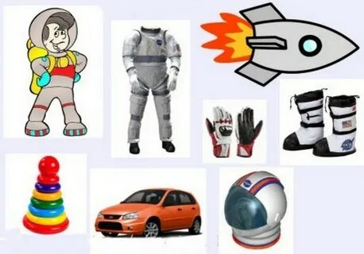

Приложение 6

Беседа «Необъятный космос»

Цель: вызвать интерес к космическому пространству, расширять представления детей о профессии летчика – космонавта, воспитывать уважение к профессии, развивать воображение, фантазию, познакомить с конструктором С.П. Королевым – стоявшим у истоков развития русской космонавтики, закрепить знания детей о том, что первым космонавтом был гражданин России Юрий Гагарин, воспитывать гордость за свою страну.
«Дома за книжкой и в детском саду
Мечтают мальчишки, мечтают девчонки
Лететь на Луну.
Упорно мечтают они о Луне
И даже летают, но только во сне».
Скажите ребята, о чем я прочла сейчас стихотворение? (О планете Луна.). Скоро наша страна отмечает «День космонавтики». Исполняется … года с момента полета в космос первого человека. Это праздник космонавтов и людей, кто участвует в создании космических ракет. А вы ребята хотели бы стать космонавтами? (Да.). Кто такие космонавты? (Люди, летающие на космическом корабле к звёздам.). Как вы думаете, каким должен быть космонавт? (Здоровым, сильным, знающим, трудолюбивым, мужественным, выносливым и т.д.). Почему человек захотел полететь в космос? (Он хотел узнать, почему звёзды такие яркие.). Ребята, вы любите смотреть на небо ночью? (Да.). А что можно увидеть на небе?(Звёзды, Луну.). Сколько звезд на небе? (Очень много).
Безоблачный ясный вечер, небо над нашей головой усыпано множеством звезд. Они похожи на маленькие сверкающие точки и расположены далеко от Земли. На самом деле звезды очень большие (показ иллюстрации). И вот однажды, смотрел человек на звездное небо и ему захотелось узнать, что же это за звезды и почему они такие яркие. Ученые придумали специальные приборы – телескопы, наблюдали и узнали, что еще есть и другие планеты.
Дети, какие планеты вы знаете? (Земля, Луна, Солнце, Марс.). Но люди хотели знать, есть ли жизнь на других планетах. Какие там живут существа, похожи ли они на нас, есть ли воздух на других планетах. Но чтобы это узнать надо обязательно долететь до них. Самолеты для этого не подходили. Кто знает, почему? (Потому, что до планет очень далеко.). И вот ученые под руководством конструктора Королева (показ иллюстраций) изобрели первый спутник, установили на нем приборы и запустили в космическое пространство. На борту его были две собаки – белка и стрелка, они удачно вернулись на Землю. А потом 1961 году впервые в космос отправился человек.
Кто знает фамилию этого человека? Кто же был первым космонавтом на Земле?(Ю.А.Гагарин.) (показ иллюстраций).
Когда Юрий Гагарин полетел впервые в космос, вся страна следила за его полетом, все люди волновались. И когда он приземлился, то все радовались. Люди выходили на улицы городов и устраивали праздник. Все гордились, что именно российский гражданин первым в мире полетел в космос.
Взвилась ракета в небеса
И в тот же миг умчалась
Лишь в синем небе полоса
Как снег белеть осталась.
Ребята, спасибо за внимание!!!

Приложение 7

Рассказы о том, что Земля – шар, она вращается вокруг Солнца, а Луна – вокруг Земли, что есть другие планеты, об освоении космоса и использовании спутников для хозяйственной деятельности человека.

Отгадайте загадку:
Круглое, яркое, дарит всем тепло,
Встало утром рано, по небу пошло.
Закатилось вечером за леском.
Угадайте, дети, говорю о чём? (солнце)
Что вы знаете о Солнце? Верно, оно даёт нам тепло и свет. В какое время суток мы можем увидеть Солнце? В какое время года Солнце дольше всего бывает на небе? (летом, весной)
А что можем увидеть ночью на чистом вечернем небе в хорошую погоду? (звёзды, Луну)
Так что такое Солнце?
Большая звезда, огромный раскалённый шар, который имеет очень высокую температуру и посылает во все стороны большое количество тепла и света. Мы живём на Земле, на одной из планет Солнечной системы. Солнце постоянно вращается вокруг себя. Вокруг Солнца вращаются планеты. Они тоже огромные, но значительно меньше Солнца. Их всего девять, а ещё в Солнечной системе есть астероиды (малые планеты), кометы, метеориты.
Каждая планета вращается вокруг Солнца по своей орбите (показ плаката). Ближе всех к Солнцу расположен Меркурий, затем идут (по мере удаления от Солнца) Венера, Земля, Марс, Юпитер, Сатурн, Уран, Нептун и Плутон.
Солнце оказывает большое влияние на планеты. Та, что ближе к Солнцу, получает больше тепла. На планетах, отдалённых от Солнца, тепла меньше – там холоднее.
Все ли планеты одинаковые по размеру?
Правильно, планеты по размеру разные, но все они значительно меньше Солнца. У каждой планеты, за исключением Меркурия и Венеры, есть спутники.
Какой спутник у Земли?
Луна является естественным спутником Земли.
Покажите третью от Солнца планету. Как она называется? (Земля) Земля – единственная планета в Солнечной системе, на которой есть жизнь. Земля – уникальная планета, на ней есть воздух, вода, достаточно тепла и света. Земля – наш общий дом, который надо любить и беречь.
Может человек жить на Луне? Почему? (На Луне нет воды, воздуха и тепла.)
Почему происходит смена дня и ночи?
Представьте, что лампа – это Солнце. Скажите, на какой части глобуса день, а где ночь?
На освещённой части – день, а другая часть глобуса находится в тени, там ночь. За сутки Земля совершает полный оборот вокруг себя. Это и приводит к смене дня и ночи. Вращаясь, планета подставляет солнечным лучам то одну, то другую свою сторону. На освещённой половине земного шара день, а на неосвещённой – ночь.
Земля движется или стоит на месте?
Земля движется вокруг Солнца и совершает за год полный оборот. Это движение приводит к смене времён года.
Сколько времён года? Перечислите.

Приложение 8

Беседа «Мы космонавты»

С давних времен люди смотрели на небо и думали о том, как бы узнать, что же там, наверху. Смотрели они через механические приборы под названием – телескоп.
Затем появились обсерватории – места для наблюдения за небом и светилами Сейчас в обсерваториях не только смотрят, но и слушают космос.
После того как ученые стали изучать космос, они узнали, что есть галактики и туманности
Галактика – это десятки или сотни миллиардов звезд. А туманности - это межзвездная среда состоящая из газа и пыли, естественно космических. Наша галактика называется Млечный Путь
Прошло много времени пока люди научились строить летательные аппараты. Людям хочется знать, есть ли жизнь на других планетах. А если есть, кто там живёт? И когда учёные придумали космические ракеты, первыми полетели в них не люди, а животные: крысы, а потом собаки. Собак звали Белка и Стрелка И только после того, собаки успешно слетали в космос, туда отправился первый человек.
Много лет назад именно 12 апреля 1961 г. советский космонавт Юрий Алексеевич Гагарин впервые полетел в космос.
В космической ракете, / С названием «Восток»
Он первым на планете, / Подняться к звездам смог.
С тех пор в этот день каждый год отмечается День космонавтики, праздник не только космонавтов, но и всех, тех, кто помогает совершать полеты в космос.
Юрий Гагарин прошел очень хорошую подготовку.
-Как вы думаете, что нужно для того, чтобы быть космонавтом? (ответы детей).
Правильно, для того, чтобы быть космонавтом необходимо иметь крепкое здоровье, много тренироваться, не бояться сложностей.
- Давайте мы тоже пройдем космическую тренировку.

- Кто знает, как называется специальная одежда космонавта? / скафандр
Мы с вами знаем что в космическом пространстве нет воздуха, поэтому на голову одевается шлем, куда подается кислород, а на ногах тяжелые ботинки (ведь в космосе нет земного притяжения).
- Как называется состояние в космосе, когда нет земного притяжения? (состояние невесомости).
Это такое состояние, когда космонавты и вещи ничего не весят и плавают в космическом корабле, словно рыбки в аквариуме. Нет ни верха, ни низа. Пролитая вода не растекается лужицей на полу, а собирается в шар, и шар висит в воздухе.
- Почему мы говорим, что космонавты должны быть смелыми?
Раньше люди никогда не летали в космос и не знали, с чем они могли там столкнуться. Ведь в ракете могли быть какие–то неисправности. Поэтому космонавты должны очень хорошо знать, как устроена ракета, чтобы починить неисправности.
В ракете не должно быть ничего лишнего, иначе она не взлетит или не будет работать как надо, возникнет перегрузка.
Когда впервые в космос полетел Юрий Гагарин, весь народ следил за этим событием, все волновались за первого космонавта. А когда он благополучно приземлился на Землю, вся страна выдохнула.
Через 2 года в космосе отправилась женщина - Валентина Терешкова.
А ещё через 2 года был совершён первый выход человека в открытый космос.
Первым летчиком-космонавтом, вышедшим в космос, стал Алексей Леонов, он провел за бортом корабля 10 минут и показал, что в открытом космосе можно работать.
- Ребята, как вы думаете, зачем нужна работа космонавтов?
Космонавты во время полета видят и наблюдают много интересного и много работают. Они ведут медицинские и технические наблюдения, изучают поверхность Земли, сообщают о приближении ураганов, о случившихся стихийных бедствиях, уточняют прогноз погоды, проводят различные опыты о влиянии невесомости на разные организмы. Вот такая сложная и интересная работа.
Игра «Полет в космос»
На какой планете мы живем? /Земля
Как называются люди на этой планете? /Земляне
Как выглядит из космоса планета Земля? /Круглая
Кто летает в космосе? /Космонавты, астронавты
Где стартуют космические корабли? /С космодрома. В Амурской области есть космодром Восточный. Это единственный в России космодром.
Что одевают, когда летят в космос? (Шлем, скафандр, специальная обувь)
Сколько весит космонавт в невесомости? (Ничего).
Кто был первым космонавтом Земли? / Гагарин
Какой праздник отмечает наша страна 12 апреля? День Космонавтики
Космос сейчас совсем не такой уж таинственный, каким он казался недавно. И мы, все люди планеты Земля, с огромным уважением и восхищением относимся к Юрию Гагарину, человеку, с которого всё это началось, который был первым. А быть первым всегда очень трудно, ребята! Вот почему именно его полёт в космос и отмечается нами, как замечательный праздник — День Космонавтики.
Может быть, кто – то из вас тоже станет космонавтом или конструктором ракет и изобретёт такую ракету, в которой люди не будут испытывать таких перегрузок, которые испытывают сейчас космонавты. И прославите нашу Родину.
• Рефлексия
- Что нового вы сегодня узнали?
- О чём бы ты рассказал дома родителям про космос?

Занятие закончить раскрасками детских рисунков про космос

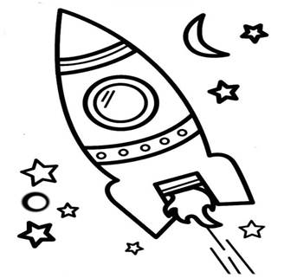

Приложение 9

Космические загадки с ответами

В небе виден желтый круг
И лучи, как нити.
Вертится Земля вокруг,
Словно на магните.
Хоть пока я и не стар,
Но уже ученый –
Знаю, то - не круг, а шар,
Сильно раскаленный. (Солнце)

Ночью с Солнцем я меняюсь
И на небе зажигаюсь.
Сыплю мягкими лучами,
Словно серебром.
Полной быть могу ночами,
А могу - серпом. (Луна)

В космосе с хвостом летаю,
Пыль вселенной подметаю.
Как метла, мой длинный хвост
Проведет уборку звезд. (Комета)

Эти звездочки, как искры,
Падают и гаснут быстро.
Зажигают среди ночи
В небе звездный дождик,
Словно эти огонечки
Рисовал художник. (Метеориты)

Я лечу вокруг Земли,
Отражаю вниз сигнал,
Чтобы зрители могли
Принимать телеканал. (Спутник)

Он в скафандре, со страховкой
Вышел на орбиту.
Кораблю поправил ловко
Кабель перебитый. (Космонавт, астронавт)

В космосе нет сковородки
И кастрюли тоже нет.
Тут и каша, и селедка,
И борщи, и винегрет -
Расфасованы, как крем!
Космонавтом буду.
Из чего-то я поем,
Вовсе без посуды. (Из тюбиков)

В космосе всегда мороз,
Лета не бывает.
Космонавт, проверив трос,
Что-то надевает.
Та одежда припасет
И тепло, и кислород. (Скафандр)

Есть окошко в корабле -
"Челенджере", "Мире".
Но не то, что на Земле -
В доме и в квартире.
В форме круга то окно,
Очень прочное оно. (Иллюминатор)

Из какого ковша
Не пьют, не едят,
А только на него глядят?
(Большая Медведица)

Самый первый в космосе
Летел с огромной скоростью
Отважный русский парень,
Наш космонавт …
(Гагарин)

Посчитать совсем не просто
Ночью в темном небе звезды.
Знает все наперечет
Звезды в небе …
(Звездочет)

Что видно только ночью?
(Звезды)

Планета голубая,
Любимая, родная,
Она твоя, она моя,
А называется…
(Земля)

В космосе сквозь толщу лет
Ледяной летит объект.
Хвост его — полоска света,
А зовут объект…
(Комета)

Сверкая огромным хвостом в темноте,
Несется среди ярких звезд в пустоте.
Она не звезда, не планета,
Загадка Вселенной — …
(Комета)

Океан бездонный, океан бескрайний,
Безвоздушный, темный и необычайный,
В нем живут Вселенные, звезды и кометы,
Есть и обитаемые, может быть, планеты.
(Космос)

Когда я круглая и полная,
Я всем свечу, я всех люблю.
А на речке и на море дорожку серебрю.
(Луна)

Освещает ночью путь,
Звездам не дает заснуть.
Пусть все спят, ей не до сна,
В небе светит нам …
(Луна)
Ночью по небу гуляю,
Тускло землю освещаю.
Скучно, скучно мне одной,
А зовут меня… —
(Луной)

В небе вы не замечали?
Был он буквой «О» вначале.
Превратился а букву «С»,
А к утру совсем исчез. (Месяц)

Осколок от планеты
Средь звезд несется где—то.
Он много лет летит—летит,
Космический …
(Метеорит)

Выше леса, выше гор расстилается ковер.
Он раскинут над тобой и надо мной,
То он серый, то он синий, то он ярко—голубой.
(Небо)

Синий поднос
И высок и просторен,
Не счесть на подносе
Рассыпанных зерен.
(Небо И Звезды)

Стремительно мчится
Учёная жар—птица.
Тело — броня,
Хвост — из огня.
Команду с Земли
Услышит вдали
И чётко приказ
Исполнит тотчас.
Как смерч, налетит
И цель поразит.
Жар—птицы повадки
Развить без оглядки.
(Ракета)

На корабле воздушном,
Космическом, послушном,
Мы, обгоняя ветер,
Несемся на…
(Ракете)

Специальный космический есть аппарат,
Сигналы на Землю он шлет всем подряд.
Как одинокий таинственный путник,
Летит по орбите искусственный …
(Спутник)

Есть специальная труба,
В ней Вселенная видна,
Видят звезд калейдоскоп
Астрономы в …
(Телескоп)

Приложение 10

Информация для папки-передвижки

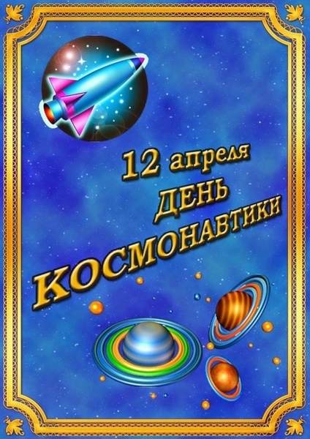
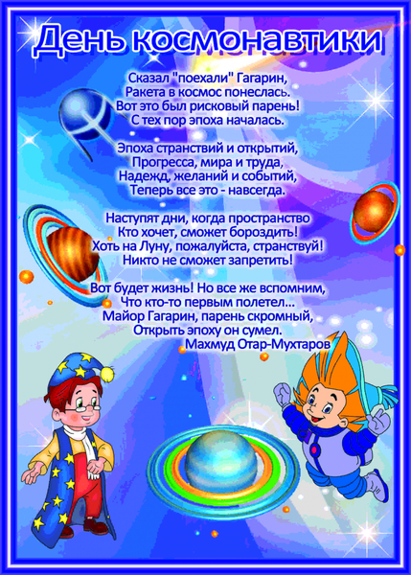
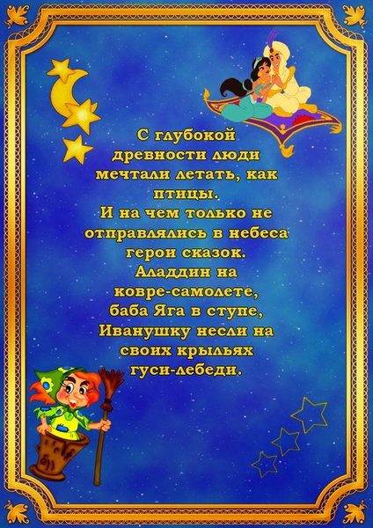
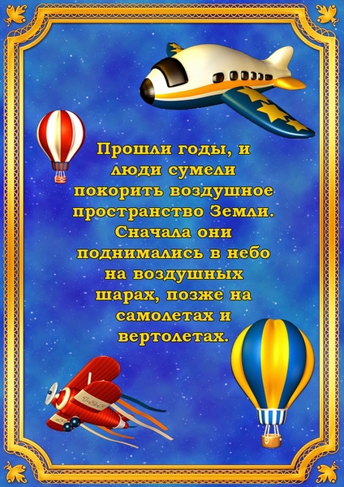
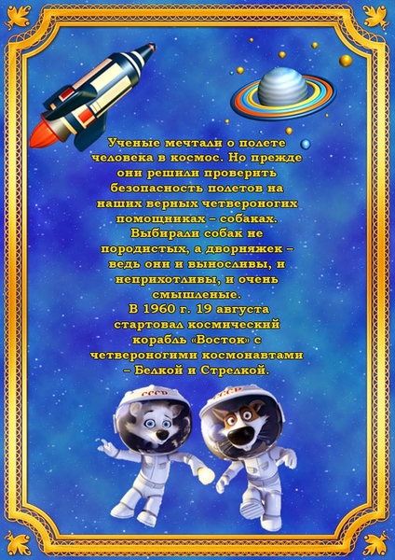
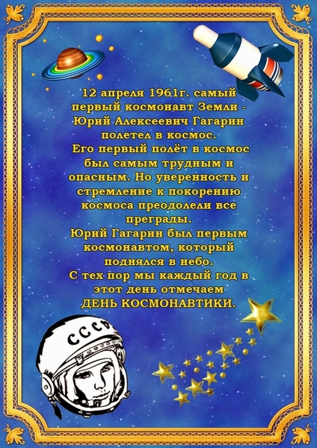
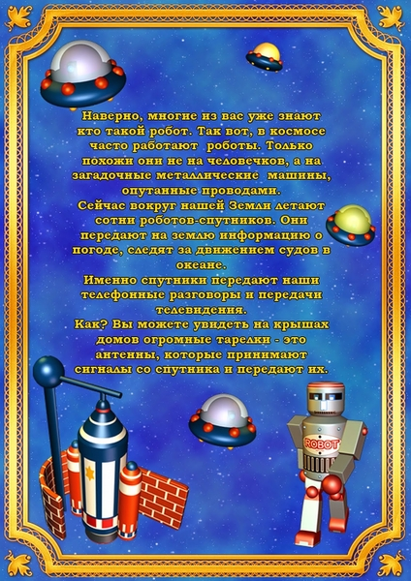
Приложение 11

Конспект
Итогового мероприятия на тему: «Космос» в форме викторины
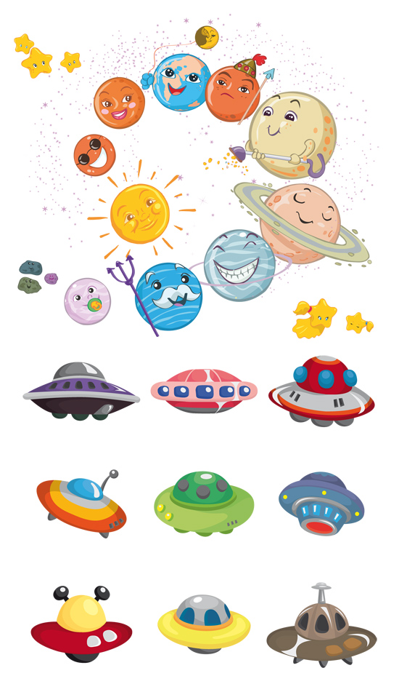
Старшая группа «Звёздочка»
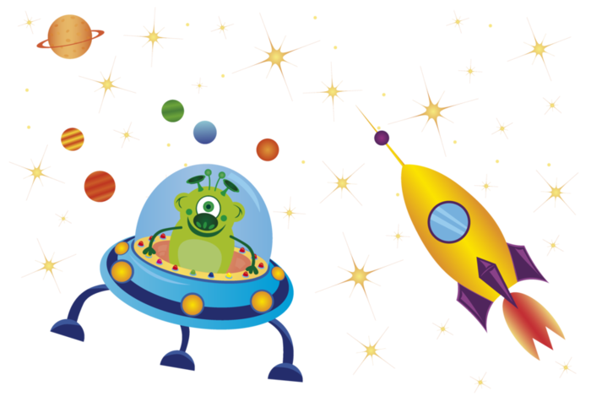

Апрель, 2022 год

Образовательная область: познавательное и речевое развитие.
Тема: Мир космоса
Форма: викторина
Цель: Формировать представление о космическом пространстве и освоении космоса людьми. Поддерживать интерес к событиям и явлениям общественной жизни.
Задачи: закрепить и систематизировать знания о космосе (звездах, созвездиях, Солнечной системе, планетах). Уточнить знания об исследованиях Вселенной, о космосе. Развивать память, внимание. Воспитывать чувство гордости за свою Родину.
Вид деятельности: игровая, коммуникативная.
Предшествующая работа: цикл бесед, рассказов, чтения в рамках проектной деятельности «Мир космоса». Знакомство с сюжетно – ролевой игрой «Космонавты», ручной труд на тему «Космические корабли», рисование «Космический пейзаж», аппликация «Ракеты».
Оборудование: макет Солнечной системы, макет скафандра, название команд, эмблемы, выставка детских рисунков, портреты космонавтов, фотоснимки космоса и Земли, космодрома, музыкальное сопровождение «Космос для детей».
Методы и приемы: наглядный, игровой, словесный.
Ход мероприятия.
Звучит песня «Заправлены в планшеты космические карты».
Дети входят в группу и садятся за столы по командам, которые были определены накануне мероприятия, даны названия.
Воспитатель: каждый год, в теплый апрельский день, наша страна отмечает праздник. Какой?
Да, ребята. 12 апреля 1961 года человек в первый раз совершил полет в космос. Назовите его имя?
Потом еще будут полеты, но первый полет навсегда останется в памяти каждого человека, живущего на Земле. И сегодня у нас с вами необычное мероприятие. Это игра – викторина, посвященная Космосу.
У нас две команды. Команда девочек под названием «Умницы» и мальчиков «Умники». Капитан команды мальчиков –Жорин Илья. Капитан команды девочек – Лебедева Кира.
Правила игроки знают. Напоминаю, что за каждый правильный ответ – звезда. Будет 4 раунда по 4-6 вопросов. По окончании раундов подсчитывается количество звезд. Выигрывает та команда, которая наберет больше звезд. В конце задания капитанам. Итак, скажем гагаринским словом «Поехали!».

1 раунд. Люди и животные.
Какие животные первым побывали в космосе? (Белка и Стрелка).
Кто такой астроном? (изучает Космос).
Как звали первую женщину – космонавта? (В.В. Терешкова)
Кто из космонавтов первым вышел в космос. Вы же рисовали космические пейзажи? (Алексей Леонов)

2 раунд. Звезды и планеты.
Что входит в Солнечную систему? (солнце и все что вокруг него вращается).
Назовите планеты Солнечной системы? Сколько их? (9 планет)
На какой планете Солнечной системы существует жизнь и почему?
Почему днем не видно звезд? (они незаметны из-за яркого солнца)
Как называется прибор, с помощью которого астрономы наблюдают за звездами? (телескоп)

Физминутка «Космонавт»
Раз –два, стоит ракета (руки вверх)
Три – четыре, скоро взлет (Руки в стороны)
Чтобы долететь до Солнца (круг руками)
Космонавтам нужен год (Руками взять щеки и качать головой)
Но дорогой нам не страшно (руки в стороны, наклоны в стороны)
Каждый ведь из нас атлет (сгиб рук в локтях)
Пролетая над Землей (руки в стороны)
Ей передадим привет (руки вверх и машем)
Магический сундук. Что там лежит? (глобус).

3 раунд. Природные явления.
Как появляется радуга после дождя? (солнечные лучи освещают дождевые капли)
Как называется явление природы, когда Луна закрывает Солнце? (солнечное затмение)
Когда тень Земли от Солнца закрывает Луну? (лунное затмение)
Что такое комета? (звезда с хвостом)
Как называют яркую звезду? (Полярная )

4 раунд. Жизнь.
Где запускают космические корабли? (с космодрома)
Что означает слово «космос»? (порядок)
Почему мы не можем жить на Луне? (нет воздуха и воды)
Существует ли планета Вулкан? (ответы детей)
Что такое скафандр? (костюм космонавта)

Задание капитанам. Сбор ракеты по деталям.
Планеты Солнечной системы (обе команды )
По порядку все планеты
Назовёт любой из нас:
Раз - Меркурий,
Два - Венера,
Три - Земля,
Четыре - Марс.
Пять - Юпитер,
Шесть - Сатурн,
Семь - Уран,
За ним - Нептун.
Он восьмым идёт по счёту.
А за ним уже, потом,
И девятая планета
Под названием Плутон.

Сейчас я прочту вам стихотворение «Земля».
Есть одна планета-сад
В этом космосе холодном.
Только здесь леса шумят,
Птиц скликая перелётных,
Лишь на ней одной цветут
Ландыши в траве зелёной,
И стрекозы только тут
В речку смотрят удивлённо...
Береги свою планету -
Ведь другой, похожей, нету!
Ребята, спасибо за внимание…

Подсчет звезд и объявление победителей.

Награждение медалями космонавта каждого ребёнка.

